Monitoring osiadania powierzchni terenu w 3 wybranych lokalizacji poszukiwań gazu w formacjach łupkowych – projekt pilotażowy”

RAPORT ZADANIE 7.2
Konsultacje dotyczące rozmieszczenia punktów monitoringowych i harmonogramu szczelinowania hydraulicznego

Główny autor Kierownik projektu

………………………….. ………………………………..
dr Zbigniew Perski dr Zbigniew Perski

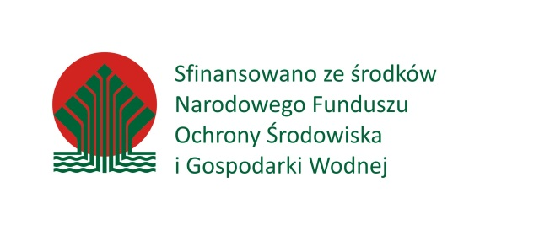
Szczegóły dokumentu:

Numer podzadania | 7.2
Autorzy | Dr Zbigniew Perski
Uwagi | Raport sporządzono w grudniu 2014  Uzupełnienie i poprawki czerwiec 2016

Spis treści
1 Wstęp 4
2 Ustalenie lokalizacji trzech poligonów badawczych wraz z harmonogramem szczelinowania 4
3 Rozmieszczenie infrastruktury pomiarowej 5
4 Literatura 8

Wstęp

Raport niniejszy zawiera wszystkie dokumenty dotyczące działań podejmowanych w celu ustalenia lokalizacji trzech poligonów badawczych wraz z harmonogramem szczelinowania a później rozmieszczenia infrastruktury badawczej. Konsultacje prowadzono drogą poczty elektronicznej, tradycyjnej, telefonicznie, a także poprzez bezpośrednie kontakty. Konsultacje prowadzone były z zespołem Instytutu Geodezji UWM, specjalistami Instytutu Geodezji Uniwersytetu Przyrodniczego we Wrocławiu, wykonawcą infrastruktury pomiarowej firmą METAROB, pracownikami firm Wisent Oil & Gas Sp. z o.o., San Leon Energy Sp. z o.o., Orlen Upstream Sp. z o.o., Okręgowymi Urzędami Górniczymi, Urzędami Powiatowymi i Urzędami Gmin.

Ustalenie lokalizacji trzech poligonów badawczych wraz z harmonogramem szczelinowania

3 lipca 2013, na wniosek zespołu realizującego temat, Główny Geolog Kraju Piotr Woźniak zwrócił się do firm zajmujących się poszukiwaniem gazu w formacjach łupkowych w Polsce z prośbą współpracę oraz o informację czy planowane będą zabiegi szczelinowania w pierwszej połowie 2014 roku (załącznik 1).
Na prośbę GGK pozytywnie odpowiedziały firmy Wisent Oil oraz San Leon. Z firmami nawiązano współpracę i ustalono, że infrastruktura pomiarowa zostanie rozlokowana wokół otworów Babiak-1 (Wisent Oil) oraz Lewino 2H (San Leon). Spółka Orlen Upstream nie wyraziła chęci współpracy z PIG-PIB w odniesieniu do otworu w Berejowie (załącznik 2). Zespół zdecydowani jednak o zainstalowaniu infrastruktury pomiarowej pomimo tego. Infrastruktura pomiarowa PIG-PIB w żaden sposób nie utrudnia bowiem pracy wiertni i jest zainstalowana na gruntach prywatnych za zgodą ich właścicieli.

Rozpatrywano lokalizację Lubocino. Z uwagi na to, że jest tam kilka otworów odwierconych w bliskiej odległości trudno byłoby powiązać deformacje na powierzchni z konkretnym zabiegiem szczelinowania na konkretnym otworze. Z lokalizacji zrezygnowano.

Wiercenie Babiak-1 realizowane było w od marca do maja 2013 roku przez spółkę Wisent Oil & Gas Sp. z o.o. na koncesji 11/2011/p (Lidzbark Warmiński). Przeprowadzono szczelinowanie w lipcu 2013 roku. Brak danych na temat wyników szczelinowania (dane komercyjne, zastrzeżone). Wg. informacji prasowych (www.parkiet.com) w otworze Babiak-1 stwierdzono znaczne ilości węglowodorów, w tym zwłaszcza ropy. Z końcem 2015 roku teren wiercenia zrekultywowano i przywrócono do pierwotnego użytkowania rolniczego.
W maju 2015 r. wystąpiono o zmianę koncesjonariusza na Lane Energy Exploration sp. z. o.o. później ShaleTech Energy sp. z o.o. Z dniem 18.07.2017 Wisent Oil & Gas Sp. z o.o. znajduje się w stanie likwidacji.

Wiercenie Berejów – OU2K realizowane było w od grudnia 2012 do stycznia 2013 roku przez spółkę Orlen Upstream Sp. z o.o. na koncesji 26/2007/p (Lubartów). Przeprowadzono szczelinowanie w listopadzie i grudniu 2013 roku. Brak danych na temat wyników szczelinowania (dane komercyjne, zastrzeżone). Prawdopodobnie oprócz gazu odkryto złoże ropy naftowej (informacja prasowa: www.lublin112.pl). Otwór nie został zlikwidowany.

Wiercenie Lewino-1G2 realizowane było w latach 2013 – 2015 przez spółkę San Leon Energy Sp. z o.o. na koncesji 71/2009/p „Gdańsk”. Przeprowadzono szczelinowanie i testy długotrwałego przepływu gazy łupkowego dla odcinka pionowego (Lewino 1G2). Wg. portalu forsal.pl w połowie stycznia 2014 zaobserwowano długotrwały przepływ gazu o natężeniu 40 – 60 tys. stóp sześciennych na dobę. Wg. ekspertów jest to jeden z najbardziej perspektywicznych otworów gazu łupkowego w Polsce. Odwiercenie odcinka poziomego Lewino-2H planowane było do wykonania przed 10 grudnia 2015 (informacja mailowa San Leon Services). Zgodnie z aneksem o przedłużenie koncesji 71/2009/p z 5 do 11 lat z dnia 9.12.2014, wykonanie otworu poziomego Lewino-2H w ramach Etapu IV prac przedłużono do 10 grudnia 2017 r.

Rozmieszczenie infrastruktury pomiarowej

W celu określenia wielkości deformacji zakłada się sieci punktów obserwacyjnych. Na terenach eksploatacji górniczej najczęściej zakłada się zwykle kilka linii obserwacyjnych nad polem planowanej eksploatacji (Rys. 1). Linie rozmieszcza się w taki sposób aby przechodziły przez miejsca przewidywanych maksymalnych obniżeń (Szpetkowski 1978). Obserwacje deformacji można prowadzić również za pomocą pojedynczych punktów rozproszonych, zespołów punktów (gniazd) a także zespołów linii obserwacyjnych. Najczęściej stosuje się sieci obserwacyjne utworzone z linii prostych lub łamanych (sieci liniowe) lub sieci mieszane utworzone z linii i rozproszonych punktów obserwacyjnych.

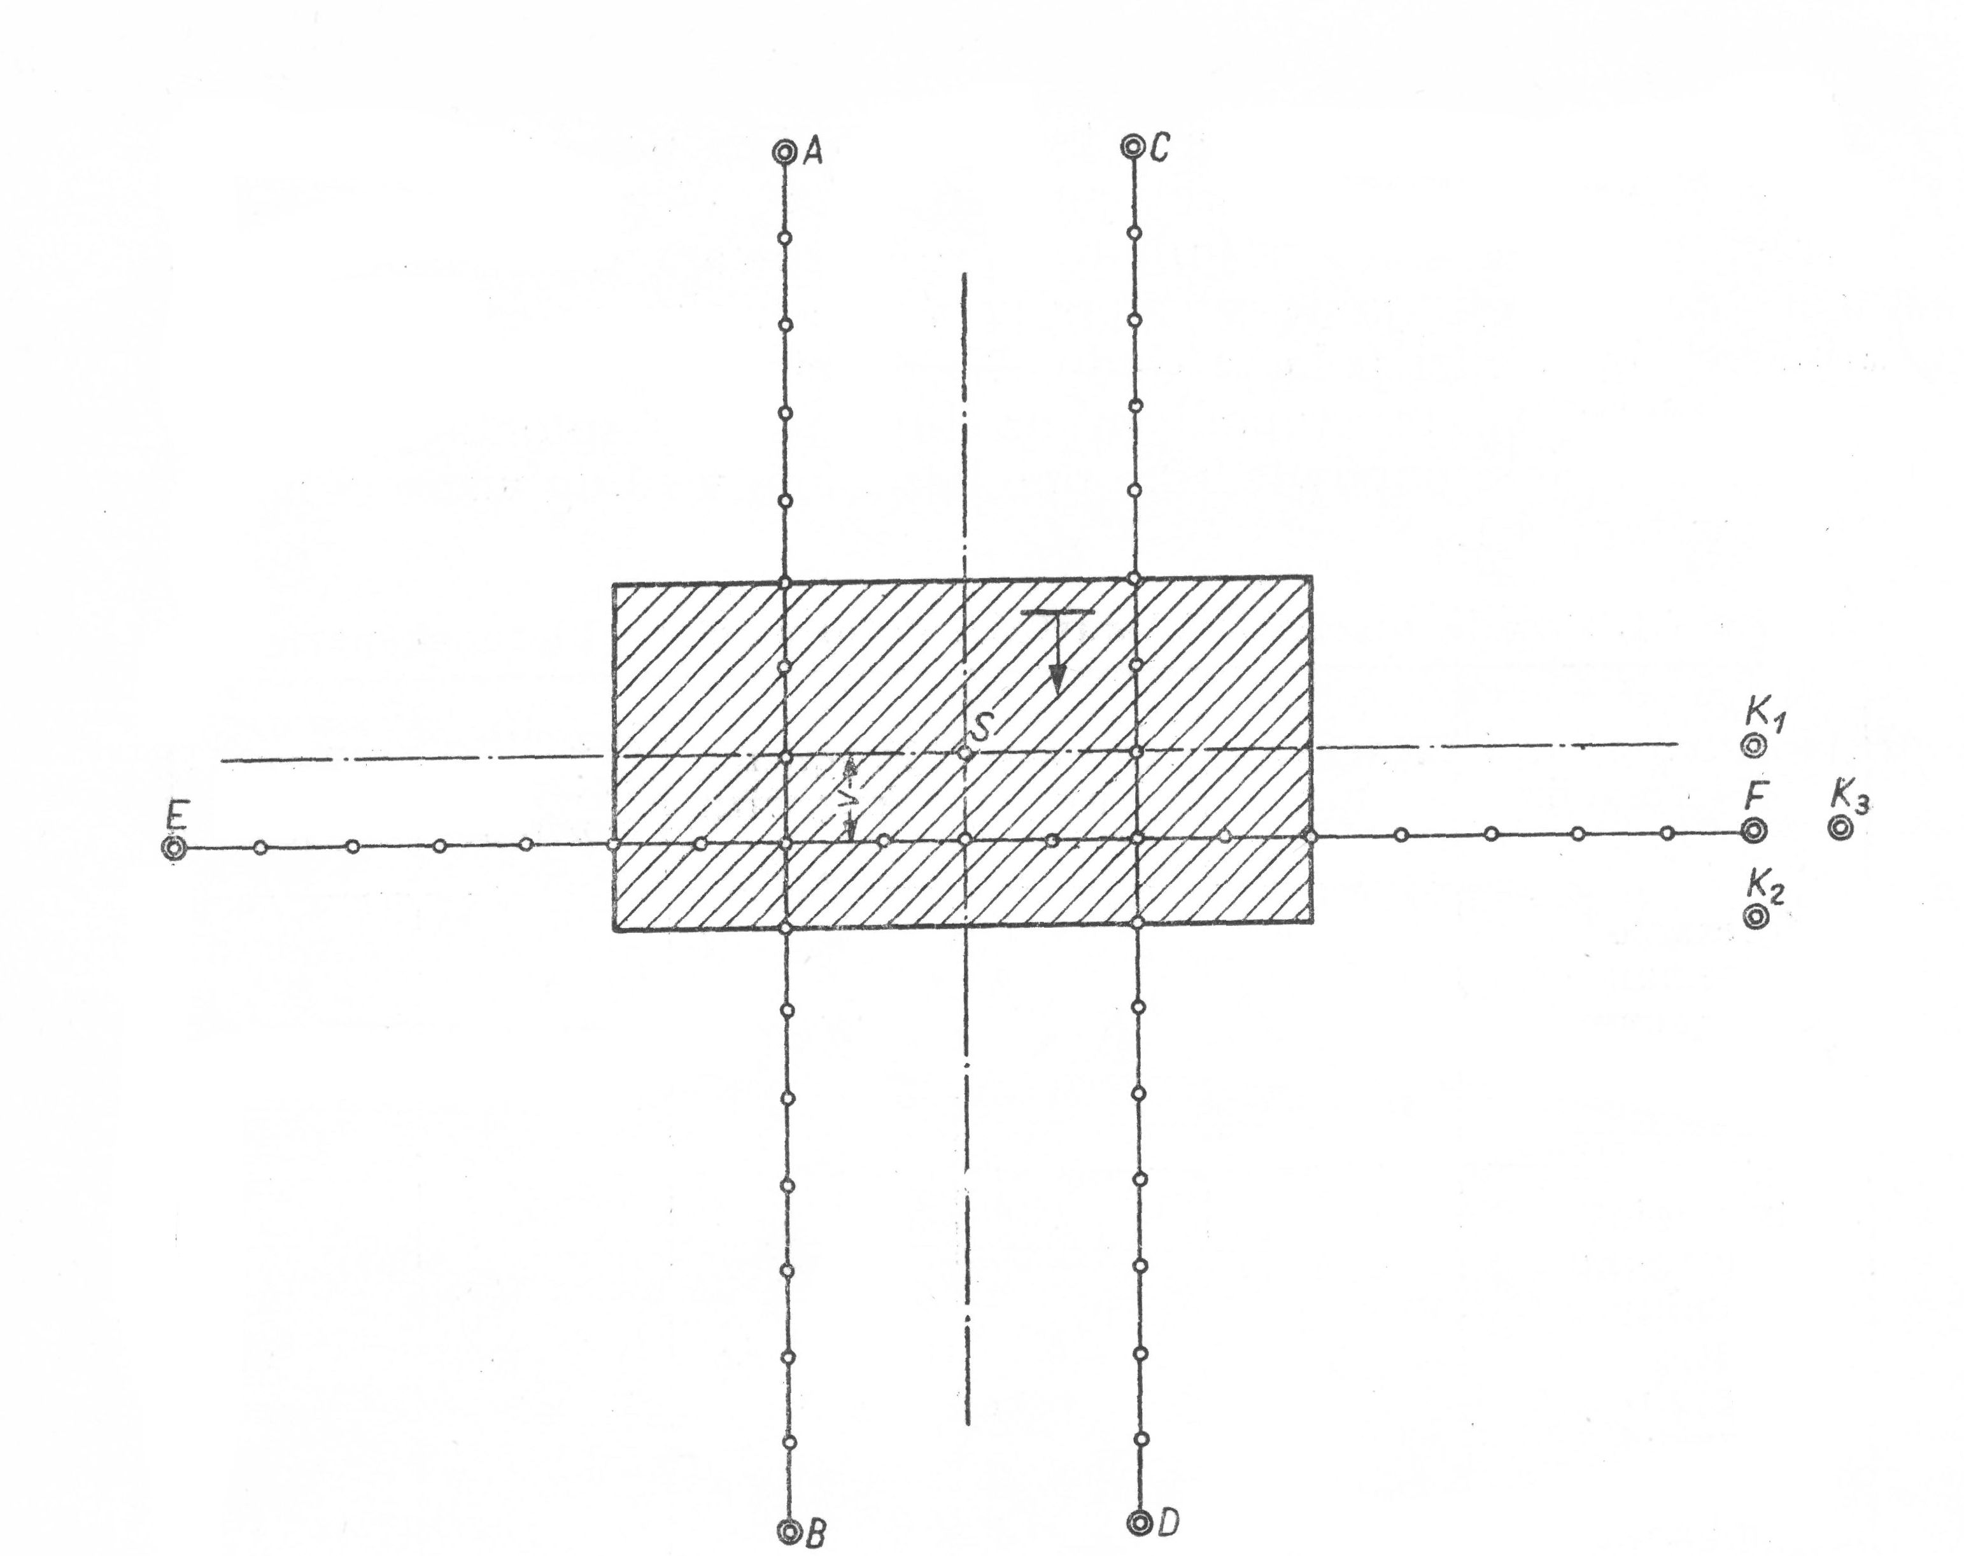

Rys. 1. Prawidłowy układ linii obserwacyjnych nad polem eksploatacji (Szpetkowski 1978). A – F – punkty główne, K₁, K₂, K₃ – punkty kontrolne, v – przesunięcie linii obserwacyjnej po rozciągłości w stronę nachylenia pokładu

Oczywiście , przedstawiony na rys. 1 to przypadek idealny (modelowy). W warunkach rzeczywistych rozmieszczenie i przebieg linii pomiarowych warunkowane jest występowaniem przeszkód terenowych (obszary leśne, zbiorniki wodne) i generalnie dostępności terenu dla ekip pomiarowych. Z tego powodu linie pomiarowe prowadzi się głównie wzdłuż dróg.

Z uwagi na słabe zurbanizowanie i bardzo rzadką sieć drogową na terenie wybranych poligonów badawczych nie było możliwości wyznaczenia odpowiednich linii pomiarowych. Zastosowano metodę punktów rozproszonych, które rozmieszczone są w taki sposób by w jak najpełniej charakteryzować potencjalne deformacje wzdłuż kierunku odwiertu poziomego jak i poprzecznie do niego tworząc rodzaj umownych profili. Punkty starano się rozmieszczać w miarę równomiernie w obrębie przewidywanego zasięgu wpływów (rys. 2).

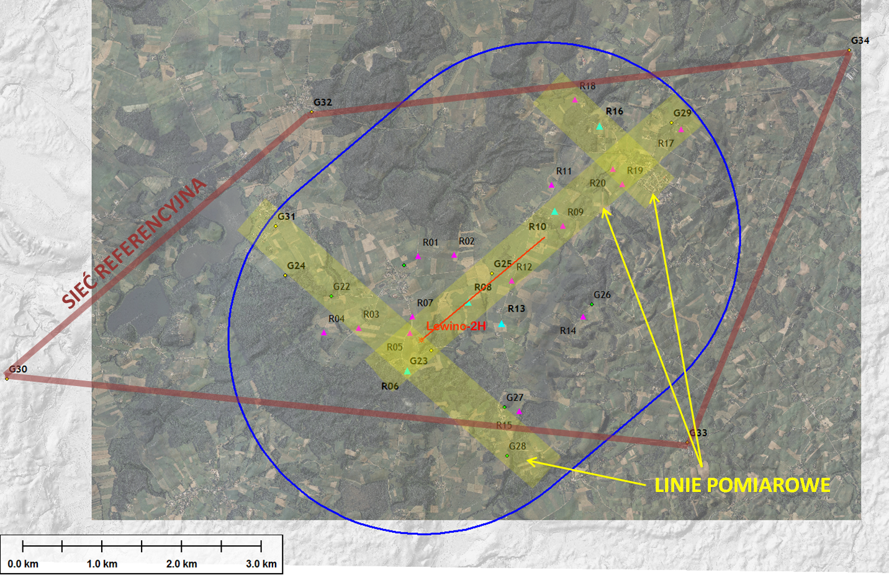
Rys. 2. Rozmieszczenie sieci pomiarowej w stosunku do badanych odwiertów i przewidywanego zasięgi wpływów deformacji na przykładzie poligonu Lewino

Poza spodziewanym obszarem zasięgu wpływów szczelinowania rozmieszczono 4 punkty referencyjne, do których dowiązywano pomiary GNSS i niwelacyjne. Z uwagi na dostępność terenu nie było możliwe prowadzenie wzdłuż umownych profili.
Szczegółowa lokalizacja rozmieszczenia infrastruktury pomiarowej (reperów ziemnych i reflektorów) była za każdym razem uzgadniana z właścicielami gruntów. Chodziło o to. By infrastrukturę rozmieścić w taki sposób by nie utrudniała rolniczego użytkowania terenu, nie tarasowała przejazdu i nie utrudniała pracy maszyn (rys. 3). Z reguły punkty pomiarowe rozmieszczano więc w pobliżu granic działek lub w ich narożnikach jednak w takich miejscach by zachować dobrą widoczność horyzontu niezbędną dla pomiarów GNSS i InSAR.

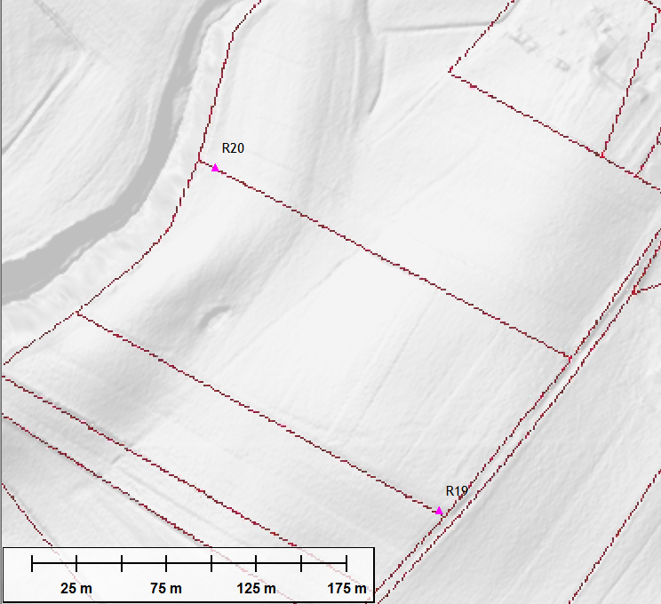
Rys. 3. Przykładowe rozmieszczenie reflektorów radarowych w narożnikach działki uzgodnione z właścicielem by w jak najmniejszym stopniu utrudniało użytkowane terenu (poligon Lewino)

Dla wszystkich lokalizacji zawarto odpowiednie umowy dzierżawy z prywatnymi właścicielami gruntów. W zależności od możliwości część infrastruktury pomiarowej zlokalizowano na gruntach będących własnością gmin. Sytuacja taka miała miejsce dla wszystkich punktów referencyjnych znajdujących się na zewnątrz poza zasięgiem wpływów gdzie wymogi odnośnie miejsca były bardziej dowolne (oprócz odległości od otworu jedynie kryterium otwartego horyzontu).

Literatura
Szpetkowski S., 1978 – Pomiary deformacji na terenach górniczych, Wyd. Śląsk, p 246.

